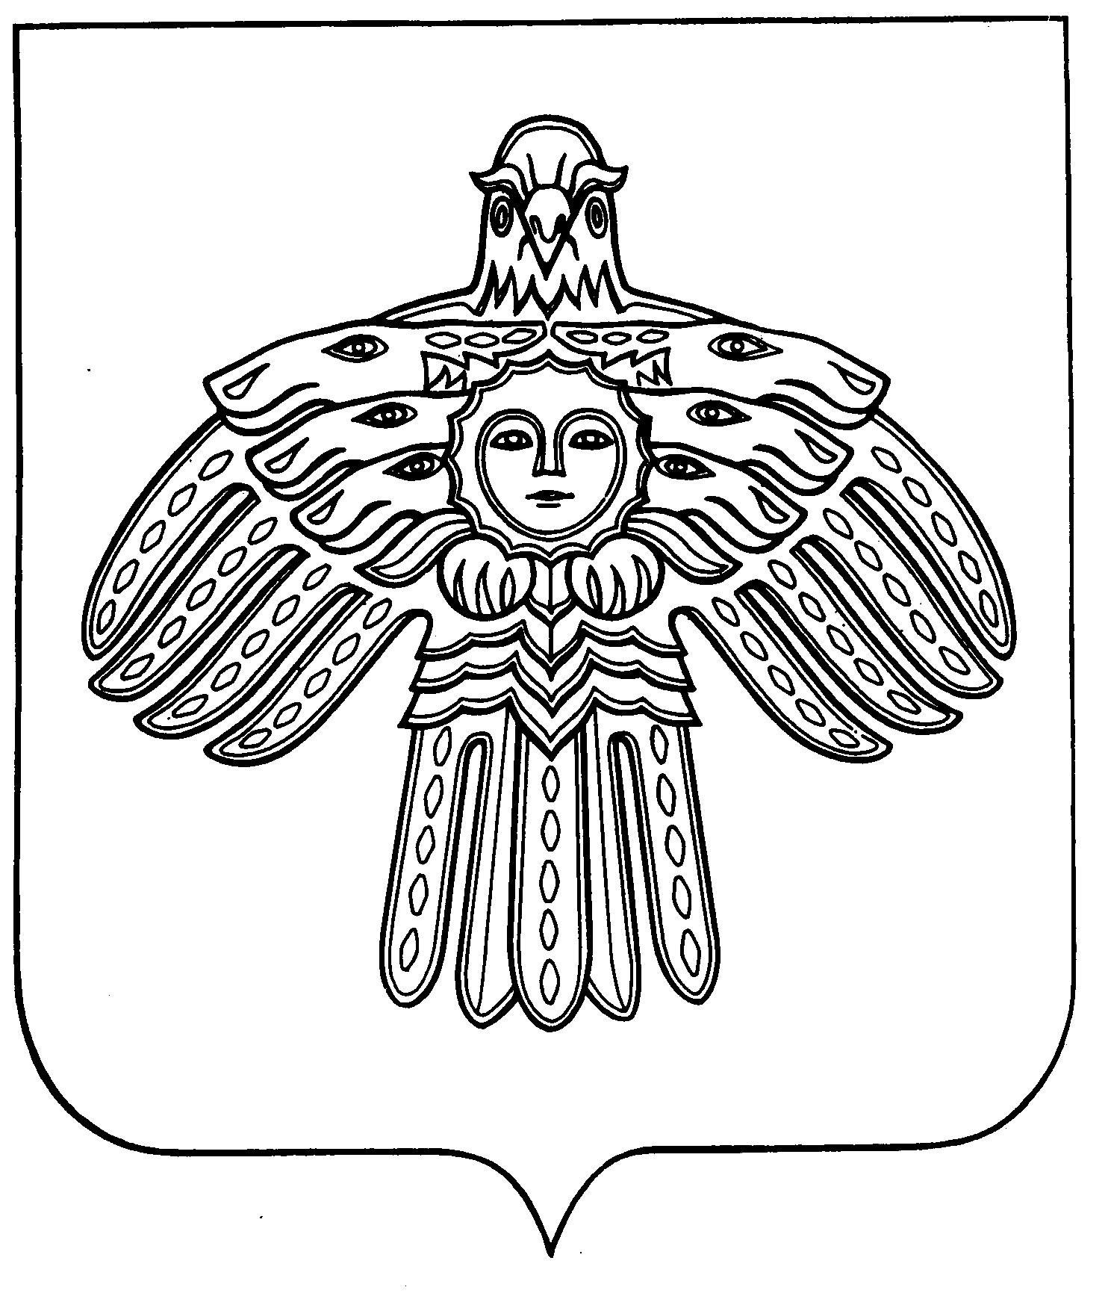
КОМИ РЕСПУБЛИКАСА ВЕЛДАН, НАУКА ДА ТОМ ЙӦЗ ПОЛИТИКА МИНИСТЕРСТВО
МИНИСТЕРСТВО ОБРАЗОВАНИЯ, НАУКИ И МОЛОДЕЖНОЙ ПОЛИТИКИ
РЕСПУБЛИКИ КОМИ

К.Маркса, ул., 210, г. Сыктывкар,
Республика Коми, 167982
тел.: (8212) 257-000
факс: (8212) 304-884
E-MAIL: minobr@minobr.rkomi.ru

от 24.05.2017 № 12-23/563

Руководителям
муниципальных органов управления образованием

Руководителям
государственных учреждений Республики Коми

Уважаемые коллеги!

Министерство образования, науки и молодежной политики Республики Коми (далее – Министерство) направляет для сведения и использования в работе методические рекомендации для образовательных организаций по информированию родителей о рисках, связанных с детской смертностью, разработанные федеральным государственным бюджетным научным учреждением «Центр защиты прав и интересов детей» на основе материалов Министерства здравоохранения Российской Федерации.
Возросшая статистика травматизма детей требует привлечения широкого внимания общественности, проведения работы как с детьми, так и с родителями. Просим разместить указанные методические рекомендации на сайтах образовательных организаций и провести просветительские мероприятия с родителями и обучающимися.
Данные методические рекомендации размещены на официальном сайте Министерства в разделе «Комплексная безопасность образовательных организаций и информатизация» (http://minobr.rkomi.ru/left/kb/child_safety/) и на портале «Открытое образование Республики Коми» (http://komiedu.ru).

Приложение: на 11 л. в 1 экз.

Заместитель министра Н.В. Якимова

Быстрова В.А
257-044

